**DOKUMENTASI SISTEM INFORMASI SEJATI**

1. **Database**
2. Tabel tbuser

| **No** | **Atribut** | **Tipe/Value** | **Keterangan** |
| --- | --- | --- | --- |
| 1. | iduser | *Int(11)* | *Primary Key* |
| 2. | username | *Varchar(100)* | Username |
| 3. | pass | *Varchar(255)* | Password |
| 4. | role | *Enum (admin, pengurus)* | Pengguna Login Sebagai |
| 5. | asalsekolah | *Int(11)* | *Foreign Key* |
| 6. | status | *Enum (pending, validated, rejected)* | Status Pengguna |

1. Tabel tbusersiswa

| **No** | **Atribut** | **Tipe/Value** | **Keterangan** |
| --- | --- | --- | --- |
| 1. | idusersiswa | *Int(11)* | *Primary Key* |
| 2. | username | *Varchar(100)* | Username |
| 3. | pass | *Varchar(255)* | Password |
| 4. | idsiswa | *Enum (admin, pengurus)* | *Foreign Key* |
| 5. | status | *Enum (pending, validated, rejected)* | Status Pengguna |

1. Tabel tbsiswa

|  |  |  |  |
| --- | --- | --- | --- |
| **No** | **Atribut** | **Tipe/Value** | **Keterangan** |
| 1. | idsiswa | *Int(11)* | *Primary Key* |
| 2. | namalengkapsiswa | *Varchar(255)* | Nama lengkap siswa |
| 3. | nisn | *Varchar(20)* | NISN siswa |
| 4. | nik | *Varchar(20)* | NIK siswa |
| 5. | namapanggilan | *Varchar(100)* | Nama panggilan siswa |
| 6. | jeniskelamin | *Enum(laki-laki, perempuan)* | Jenis kelamin siswa |
| 7. | asalsekolah | *Int(11)* | *Foreign Key* |
| 8. | notelp | *Varchar(15)* | Nomor telpon siswa |
| 9. | alamat | *Text* | Alamat siswa |

1. Tabel tbsekolah

|  |  |  |  |
| --- | --- | --- | --- |
| **No** | **Atribut** | **Tipe/Value** | **Keterangan** |
| 1. | idsekolah | *Int(11)* | *Primary Key* |
| 2. | namasekolah | *Varchar(100)* | Nama sekolah |
| 3. | alamatsekolah | *Varchar(255)* | Alamat sekolah |
| 4. | notelpsekolah | *Varchar(15)* | Nomor telepon sekolah |
| 5. | kepalasekolah | *Varchar(50)* | Nama kepala sekolah |
| 6. | namapjsekolah | *Varchar(50)* | Nama Penanggung Jawab sekolah |
| 7. | notelpj | *Varchar(15)* | Nomor telepon Penanggung Jawab sekolah |

1. Tabel imt

|  |  |  |  |
| --- | --- | --- | --- |
| **No** | **Atribut** | **Tipe/Value** | **Keterangan** |
| 1. | idimt | *Int(11)* | Primary Key |
| 2. | idsiswa | *Int (11)* | *Foreign Key* |
| 3. | bb | *float* | Berat badan |
| 4. | tb | *float* | Tinggi badan |
| 5. | hasilimt | *float* | Hasil perhitungan IMT |
| 6. | keterangan | *Varchar(255)* | Keterangan perhitungan IMT |
| 7. | tglperiksa | *datetime* | Tanggal melakukan perhitungan |

1. Tabel imtperempuan

|  |  |  |  |
| --- | --- | --- | --- |
| **No** | **Atribut** | **Tipe/Value** | **Keterangan** |
| 1. | idimtperempuan | *Int(11)* | Primary Key |
| 2. | idsiswa | *Int (11)* | *Foreign Key* |
| 3. | bb | *float* | Berat badan |
| 4. | tb | *float* | Tinggi badan |
| 5. | hasilimtperempuan | *float* | Hasil perhitungan IMT |
| 6. | keterangan | *Varchar(255)* | Keterangan perhitungan IMT |
| 7. | tglperiksa | *datetime* | Tanggal melakukan perhitungan |

1. Tabel kebutuhanenergi

|  |  |  |  |
| --- | --- | --- | --- |
| **No** | **Atribut** | **Tipe/Value** | **Keterangan** |
| 1. | idenergi | *Int(11)* | Primary Key |
| 2. | iduser | *Int (11)* | *Foreign Key* |
| 3. | bb | *float* | Berat badan |
| 4. | tb | *float* | Tinggi badan |
| 5. | usia | *float* | Usia pengguna |
| 6. | tingkataktif | *Enum(tidak pernah berolahraga’, jarang berolahraga’, sering berolahraga’)* | Tingkat aktif pengguna |
| 7. | hasil | *float* | Hasil perhitungan BMR |
| 8. | idsiswa | *Int(11)* | *Foreign Key* |

1. Tabel kebutuhanenergiperempuan

|  |  |  |  |
| --- | --- | --- | --- |
| **No** | **Atribut** | **Tipe/Value** | **Keterangan** |
| 1. | idenergiperempuan | *Int(11)* | Primary Key |
| 2. | iduser | *Int (11)* | *Foreign Key* |
| 3. | bb | *float* | Berat badan |
| 4. | tb | *float* | Tinggi badan |
| 5. | usia | *float* | Usia pengguna |
| 6. | tingkataktif | *Enum(tidak pernah berolahraga’, jarang berolahraga’, sering berolahraga’)* | Tingkat aktif pengguna |
| 7. | hasil | *float* | Hasil perhitungan BMR |
| 8. | idsiswa | *Int(11)* | *Foreign Key* |

1. Tabel kuisionerkeesehatanlaki

|  |  |  |  |
| --- | --- | --- | --- |
| **No** | **Atribut** | **Tipe/Value** | **Keterangan** |
| 1. | idkuisioner | *Int(11)* | Primary Key |
| 2. | idusersiswa | *Int (11)* | *Foreign Key* |
| 3. | q1 | *Int(11)* | Pertanyaan ke-1 |
| 4. | q2 | *Int(11)* | Pertanyaan ke-2 |
| 5. | q3 | *Int(11)* | Pertanyaan ke-3 |
| 6. | q4 | *Int(11)* | Pertanyaan ke-4 |
| 7. | q5 | *Int(11)* | Pertanyaan ke-5 |
| 8. | q6 | *Int(11)* | Pertanyaan ke-6 |
| 9. | totalSkor | *Int(11)* | Hasil dari perhitungan kuisioner |
| 10. | kategori | *Varchar(50)* | Kategori perhitungan kuisioner |

1. Tabel kuisionerkesehatanperempuan

|  |  |  |  |
| --- | --- | --- | --- |
| **No** | **Atribut** | **Tipe/Value** | **Keterangan** |
| 1. | idkuisioner | *Int(11)* | Primary Key |
| 2. | idusersiswa | *Int (11)* | *Foreign Key* |
| 3. | q1 | *Int(11)* | Pertanyaan ke-1 |
| 4. | q2 | *Int(11)* | Pertanyaan ke-2 |
| 5. | q3 | *Int(11)* | Pertanyaan ke-3 |
| 6. | q4 | *Int(11)* | Pertanyaan ke-4 |
| 7. | q5 | *Int(11)* | Pertanyaan ke-5 |
| 8. | q6 | *Int(11)* | Pertanyaan ke-6 |
| 9. | q7 | *Int(11)* | Pertanyaan ke-7 |
| 10. | q8 | *Int(11)* | Pertanyaan ke-8 |
| 11. | q9 | *Int(11)* | Pertanyaan ke-9 |
| 12. | q10 | *Int(11)* | Pertanyaan ke-10 |
| 13. | q11 | *Int(11)* | Pertanyaan ke-11 |
| 14. | totalSkor | *Int(11)* | Hasil dari perhitungan kuisioner |
| 15. | kategori | *Varchar(50)* | Kategori perhitungan kuisioner |

1. Tabel kuisionerperubahanlaki

|  |  |  |  |
| --- | --- | --- | --- |
| **No** | **Atribut** | **Tipe/Value** | **Keterangan** |
| 1. | idkuisioner | *Int(11)* | Primary Key |
| 2. | idusersiswa | *Int (11)* | *Foreign Key* |
| 3. | q1 | *Int(11)* | Pertanyaan ke-1 |
| 4. | q2 | *Int(11)* | Pertanyaan ke-2 |
| 5. | q3 | *Int(11)* | Pertanyaan ke-3 |
| 6. | q4 | *Int(11)* | Pertanyaan ke-4 |
| 7. | q5 | *Int(11)* | Pertanyaan ke-5 |
| 8. | q6 | *Int(11)* | Pertanyaan ke-6 |
| 9. | q7 | *Int(11)* | Pertanyaan ke-7 |
| 10. | q8 | *Int(11)* | Pertanyaan ke-8 |
| 11. | q9 | *Int(11)* | Pertanyaan ke-9 |
| 12. | q10 | *Int(11)* | Pertanyaan ke-10 |
| 13. | totalSkor | *Int(11)* | Hasil dari perhitungan kuisioner |
| 14. | kategori | *Varchar(50)* | Kategori perhitungan kuisioner |

1. Tabel kuisionerperubahanperempuan

|  |  |  |  |
| --- | --- | --- | --- |
| **No** | **Atribut** | **Tipe/Value** | **Keterangan** |
| 1. | idkuisioner | *Int(11)* | Primary Key |
| 2. | idusersiswa | *Int (11)* | *Foreign Key* |
| 3. | q1 | *Int(11)* | Pertanyaan ke-1 |
| 4. | q2 | *Int(11)* | Pertanyaan ke-2 |
| 5. | q3 | *Int(11)* | Pertanyaan ke-3 |
| 6. | q4 | *Int(11)* | Pertanyaan ke-4 |
| 7. | q5 | *Int(11)* | Pertanyaan ke-5 |
| 8. | q6 | *Int(11)* | Pertanyaan ke-6 |
| 9. | q7 | *Int(11)* | Pertanyaan ke-7 |
| 10. | q8 | *Int(11)* | Pertanyaan ke-8 |
| 11. | q9 | *Int(11)* | Pertanyaan ke-9 |
| 12. | totalSkor | *Int(11)* | Hasil dari perhitungan kuisioner |
| 13. | kategori | *Varchar(50)* | Kategori perhitungan kuisioner |

1. Tabel kuisionermakan

|  |  |  |  |
| --- | --- | --- | --- |
| **No** | **Atribut** | **Tipe/Value** | **Keterangan** |
| 1. | idkuisioner | *Int(11)* | Primary Key |
| 2. | idusersiswa | *Int (11)* | *Foreign Key* |
| 3. | q1 | *Int(11)* | Pertanyaan ke-1 |
| 4. | q2 | *Int(11)* | Pertanyaan ke-2 |
| 5. | q3 | *Int(11)* | Pertanyaan ke-3 |
| 6. | q4 | *Int(11)* | Pertanyaan ke-4 |
| 7. | q5 | *Int(11)* | Pertanyaan ke-5 |
| 8. | q6 | *Int(11)* | Pertanyaan ke-6 |
| 9. | q7 | *Int(11)* | Pertanyaan ke-7 |
| 10. | q8 | *Int(11)* | Pertanyaan ke-8 |
| 11. | q9 | *Int(11)* | Pertanyaan ke-9 |
| 12. | q10 | *Int(11)* | Pertanyaan ke-10 |
| 13. | totalSkor | *Int(11)* | Hasil dari perhitungan kuisioner |
| 14. | kategori | *Varchar(50)* | Kategori perhitungan kuisioner |

1. Tabel kuisionermental

|  |  |  |  |
| --- | --- | --- | --- |
| **No** | **Atribut** | **Tipe/Value** | **Keterangan** |
| 1. | idkuisioner | *Int(11)* | Primary Key |
| 2. | idusersiswa | *Int (11)* | *Foreign Key* |
| 3. | q1 | *Int(11)* | Pertanyaan ke-1 |
| 4. | q2 | *Int(11)* | Pertanyaan ke-2 |
| 5. | q3 | *Int(11)* | Pertanyaan ke-3 |
| 6. | q4 | *Int(11)* | Pertanyaan ke-4 |
| 7. | q5 | *Int(11)* | Pertanyaan ke-5 |
| 8. | q6 | *Int(11)* | Pertanyaan ke-6 |
| 9. | q7 | *Int(11)* | Pertanyaan ke-7 |
| 10. | q8 | *Int(11)* | Pertanyaan ke-8 |
| 11. | q9 | *Int(11)* | Pertanyaan ke-9 |
| 12. | q10 | *Int(11)* | Pertanyaan ke-10 |
| 13. | q11 | *Int(11)* | Pertanyaan ke-11 |
| 14. | q12 | *Int(11)* | Pertanyaan ke-12 |
| 15. | q13 | *Int(11)* | Pertanyaan ke-13 |
| 16. | q14 | *Int(11)* | Pertanyaan ke-14 |
| 17. | q15 | *Int(11)* | Pertanyaan ke-15 |
| 18. | totalSkor | *Int(11)* | Hasil dari perhitungan kuisioner |
| 19. | kategori | *Varchar(50)* | Kategori perhitungan kuisioner |

1. Tabel kuisionermenikah

|  |  |  |  |
| --- | --- | --- | --- |
| **No** | **Atribut** | **Tipe/Value** | **Keterangan** |
| 1. | idkuisioner | *Int(11)* | Primary Key |
| 2. | idusersiswa | *Int (11)* | *Foreign Key* |
| 3. | q1 | *Int(11)* | Pertanyaan ke-1 |
| 4. | q2 | *Int(11)* | Pertanyaan ke-2 |
| 5. | q3 | *Int(11)* | Pertanyaan ke-3 |
| 6. | q4 | *Int(11)* | Pertanyaan ke-4 |
| 7. | q5 | *Int(11)* | Pertanyaan ke-5 |
| 8. | q6 | *Int(11)* | Pertanyaan ke-6 |
| 9 | q7 | *Int(11)* | Pertanyaan ke-7 |
| 10. | totalSkor | *Int(11)* | Hasil dari perhitungan kuisioner |
| 11. | kategori | *Varchar(50)* | Kategori perhitungan kuisioner |

1. Tabel kuisionermager

|  |  |  |  |
| --- | --- | --- | --- |
| **No** | **Atribut** | **Tipe/Value** | **Keterangan** |
| 1. | idkuisioner | *Int(11)* | Primary Key |
| 2. | idusersiswa | *Int (11)* | *Foreign Key* |
| 3. | aktivitasberat | *Enum(Ya, Tidak)* | Kegiatan aktivitas berat |
| 4. | hariberat | *Int(11)* | Jumlah hari melakukan aktivitas berat |
| 5. | jamberat | *Int(11)* | Jumlah jam melakukan aktivitas berat |
| 6. | menitberat | *Int(11)* | Jumlah menit melakukan aktivitas berat |
| 7. | aktivitassedang | *Enum(Ya, Tidak)* | Kegiatan aktivitas sedang |
| 8. | harisedang | *Int(11)* | Jumlah hari melakukan aktivitas sedang |
| 9. | jamsedang | *Int(11)* | Jumlah jam melakukan aktivitas sedang |
| 10. | menitsedang | *Int(11)* | Jumlah menit melakukan aktivitas sedang |
| 11. | jalansepeda | *Enum(Ya, Tidak)* | Kegiatan berjalan atau bersepeda |
| 12. | hariberjalan | *Int(11)* | Jumlah hari berjalan atau bersepeda |
| 13. | jamberjalan | *Int(11)* | Jumlah jam berjalan atau bersepeda |
| 14. | menitberjalan | *Int(11)* | Jumlah menit berjalan atau bersepeda |
| 15. | olahragaberat | *Enum(Ya, Tidak)* | Melakukan olahraga berat |
| 16. | hariberatolahraga | *Int(11)* | Jumlah hari melakukan olahraga berat |
| 17. | jamberatolahraga | *Int(11)* | Jumlah jam melakukan olahraga berat |
| 18. | menitberatolahraga | *Int(11)* | Jumlah menit melakukan olahraga berat |
| 19. | olahragasedang | *Enum(Ya, Tidak)* | Melakukan olahraga sedang |
| 20. | harisedangolahraga | *Int(11)* | Jumlah hari melakukan olahraga sedang |
| 21. | jamsedangolahraga | *Int(11)* | Jumlah jam melakukan olahraga sedang |
| 22. | menitsedangolahraga | *Int(11)* | Jumlah menit melakukan olahraga sedang |
| 23. | waktududuk | *Int(11)* | Jumlah jam duduk atau berbaring |
| 24. | menitduduk | *Int(11)* | Jumlah menit duduk atau berbaring |

1. Tabel topik

|  |  |  |  |
| --- | --- | --- | --- |
| **No** | **Atribut** | **Tipe/Value** | **Keterangan** |
| 1. | idtopik | *Int(11)* | *Primary Key* |
| 2. | iduser | *Int(11)* | *Foreign Key* |
| 3. | idusersiswa | *Int(11)* | *Foreign Key* |
| 4. | isitopik | *text* | Isi dari topik |
| 5. | tanggal | *datetime* | Tanggal dikirimnya topik |
| 6. | kategori | *Enum(kesehatan, perubahan, olahraga, mental, pernikahan, kenakalan, lain-lain)* | Kategori dari topik |

1. Tabel topikperempuan

|  |  |  |  |
| --- | --- | --- | --- |
| **No** | **Atribut** | **Tipe/Value** | **Keterangan** |
| 1. | idtopikperempuan | *Int(11)* | *Primary Key* |
| 2. | iduser | *Int(11)* | *Foreign Key* |
| 3. | idusersiswa | *Int(11)* | *Foreign Key* |
| 4. | isitopikperempuan | *text* | Isi dari topik |
| 5. | tanggal | *datetime* | Tanggal dikirimnya topik |
| 6. | kategoriperempuan | *Enum(kesehatan, perubahan, olahraga, mental, pernikahan, kenakalan, lain-lain)* | Kategori dari topik |

1. Tabel komentar

|  |  |  |  |
| --- | --- | --- | --- |
| **No** | **Atribut** | **Tipe/Value** | **Keterangan** |
| 1. | idkomen | *Int(11)* | *Primary Key* |
| 2. | iduser | *Int(11)* | *Foreign Key* |
| 3. | idusersiswa | *Int(11)* | *Foreign Key* |
| 4. | isikomen | *text* | Isi dari komentar |
| 5. | tanggal | *datetime* | Tanggal dikirimnya komentar |
| 6. | idtopik | *Int(11)* | *Foreign Key* |

1. Tabel komentarperempuan

|  |  |  |  |
| --- | --- | --- | --- |
| **No** | **Atribut** | **Tipe/Value** | **Keterangan** |
| 1. | idkomenperempuan | *Int(11)* | *Primary Key* |
| 2. | iduser | *Int(11)* | *Foreign Key* |
| 3. | idusersiswa | *Int(11)* | *Foreign Key* |
| 4. | isikomenperempuan | *text* | Isi dari komentar |
| 5. | tanggal | *datetime* | Tanggal dikirimnya komentar |
| 6. | idtopikperempuan | *Int(11)* | *Foreign Key* |

1. **Use Case**

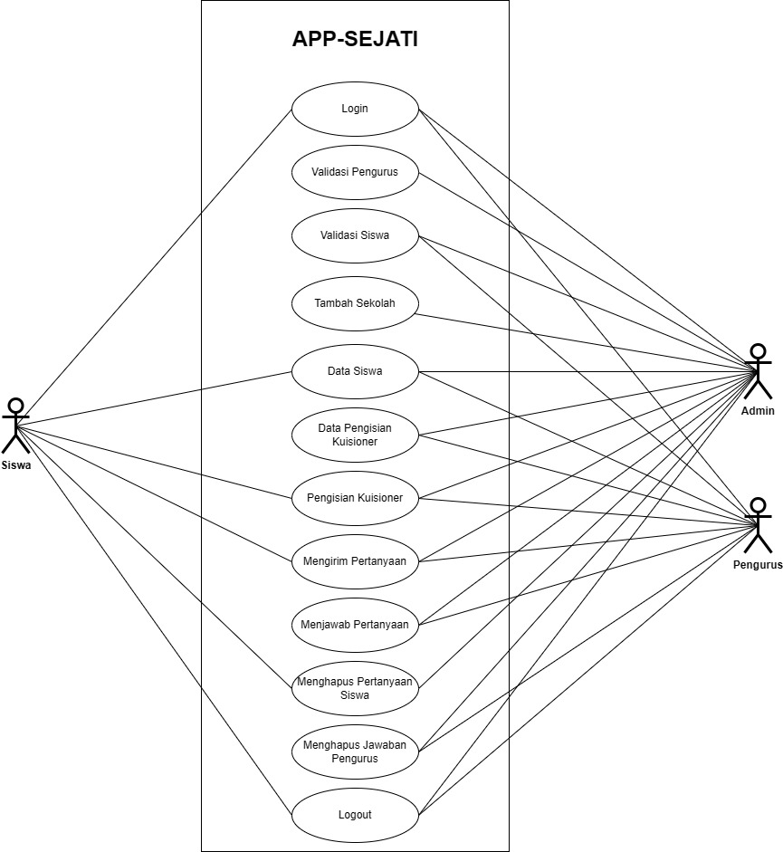

1. 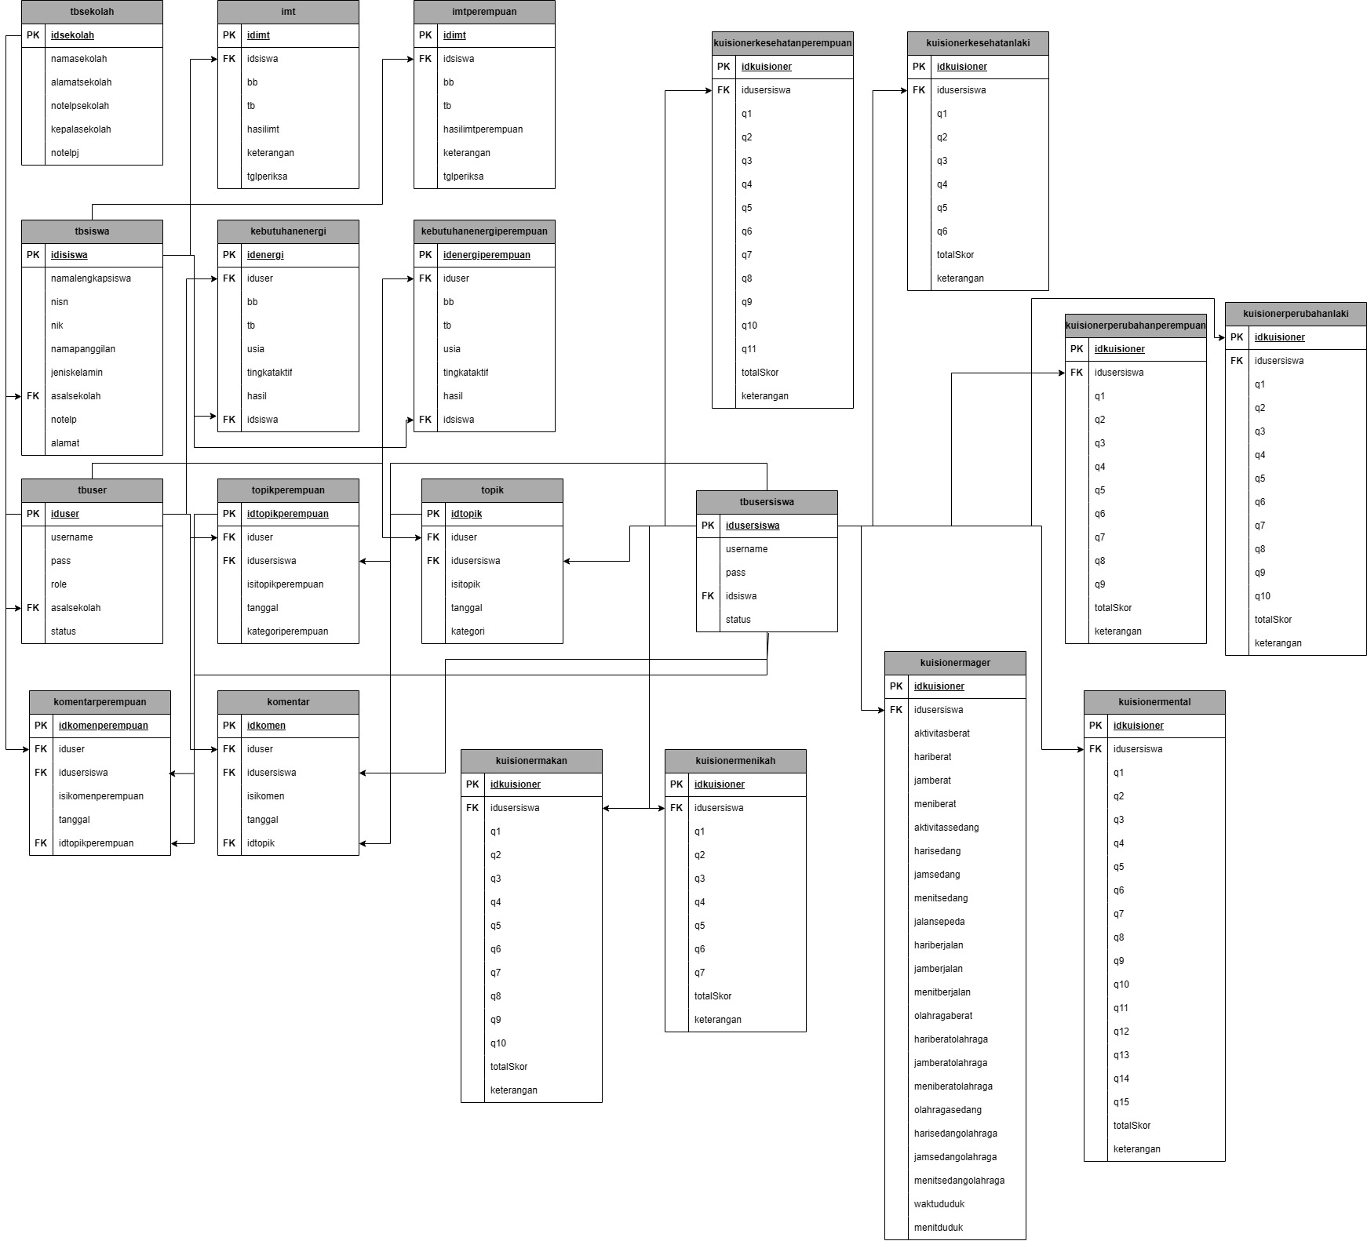**LRS**
2. 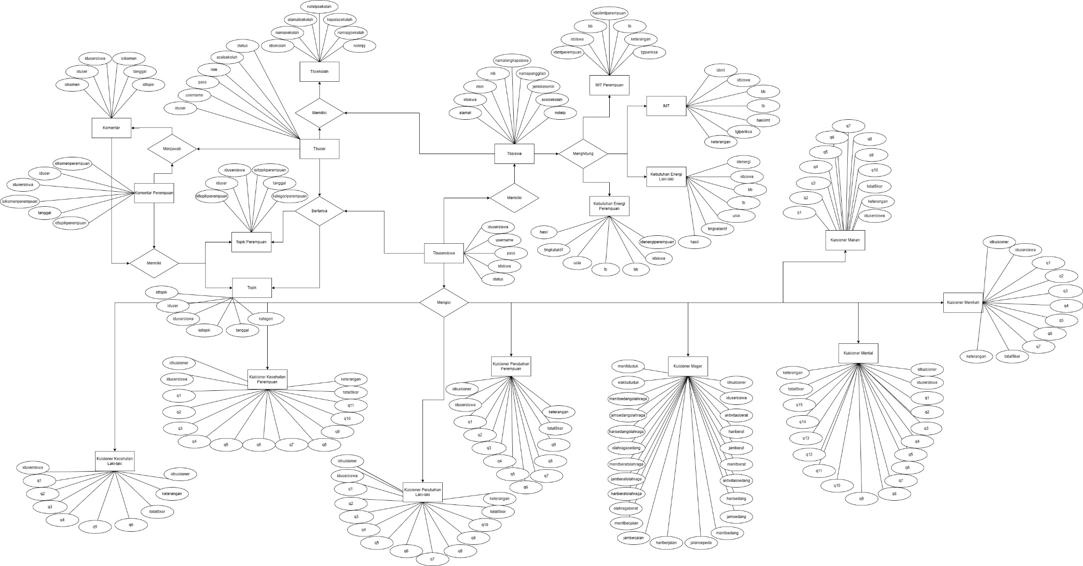**ERD**
3. **UML**

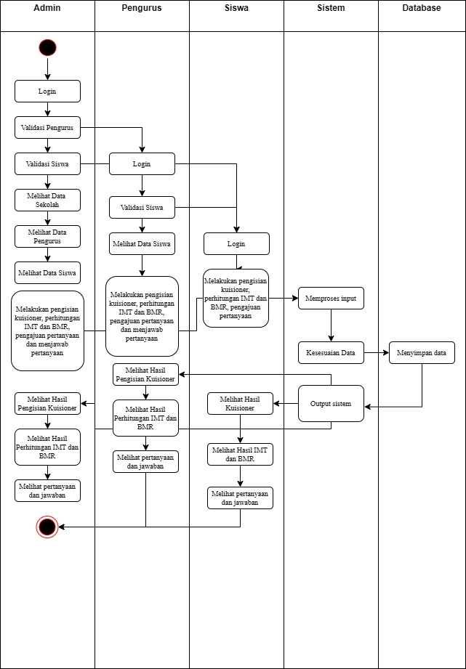

1. **DFD**

